**МИНИСТЕРСТВО ОБРАЗОВАНИЯ И НАУКИ РФ**

**Московский государственный технический университет**

**им. Н.Э. Баумана**

**(МГТУ им. Н.Э. Баумана)**

**Кафедра «Информационная безопасность» (ИУ8)**

Отчёт

Лабораторная работа № 3

По дисциплине: «Теория систем и системный анализ»

# Тема: «Исследование алгоритма имитации отжига»

# Вариант 6

Выполнил: Гуща Н.В.,

студент группы ИУ8-32

Проверил: Коннова Н.С.

Доцент каф. ИУ8

г. Москва 2020 г.

**Цель:**

Изучение метода имитации отжига для поиска экстремума на примере унимодальной и мультимодальной функций одного переменного.

**Условие задачи:**

1. На интервале [-5, 2] задана унимодальная функция одного переменного f(x) = (1-x)^2+exp(x) . Используя метод имитации отжига осуществить поиск минимума f(x).

2. При аналогичных исходных условиях осуществить поиск минимума f(x), модулированной сигналом sin 5x , т.е. мультимодальной функции f(x)*sin5 ⋅ .

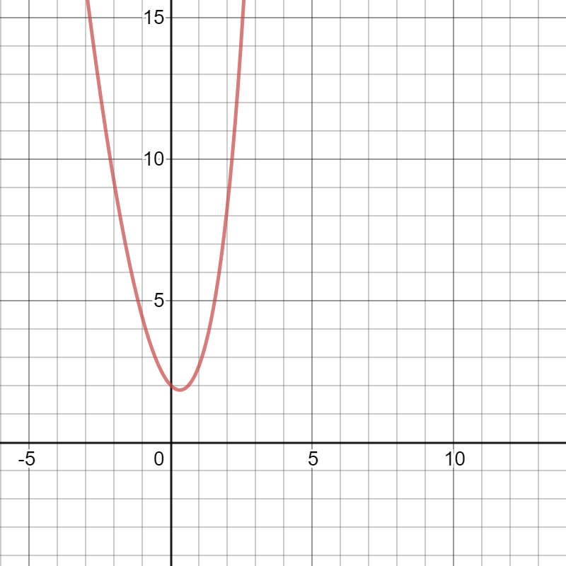

**Рисунок 1.** График функции f(x)=(1-x)^2+exp(x) на интервале [-5;2].

**Таблица 1.** Результаты поиска экстремума f(x)

N T X f(x)

1 10000.000 1.074 2.933

2 9500.000 1.074 2.933

3 9025.000 1.074 2.933

4 8573.750 0.405 1.853

5 8145.063 0.405 1.853

6 7737.809 0.405 1.853

7 7350.919 0.405 1.853

8 6983.373 0.405 1.853

9 6634.204 0.405 1.853

10 6302.494 0.405 1.853

11 5987.369 0.405 1.853

12 5688.001 0.405 1.853

13 5403.601 0.405 1.853

14 5133.421 0.405 1.853

15 4876.750 0.405 1.853

16 4632.912 0.405 1.853

17 4401.267 0.405 1.853

18 4181.203 0.405 1.853

19 3972.143 0.405 1.853

20 3773.536 0.405 1.853

21 3584.859 0.405 1.853

22 3405.616 0.405 1.853

23 3235.335 0.405 1.853

24 3073.569 0.405 1.853

25 2919.890 0.405 1.853

26 2773.896 0.405 1.853

27 2635.201 0.405 1.853

28 2503.441 0.405 1.853

29 2378.269 0.405 1.853

30 2259.355 0.405 1.853

31 2146.388 0.405 1.853

32 2039.068 0.405 1.853

33 1937.115 0.405 1.853

34 1840.259 0.250 1.846

35 1748.246 0.250 1.846

36 1660.834 0.250 1.846

37 1577.792 0.250 1.846

38 1498.903 0.250 1.846

39 1423.957 0.250 1.846

40 1352.760 0.295 1.840

41 1285.122 0.295 1.840

42 1220.865 0.295 1.840

43 1159.822 0.295 1.840

44 1101.831 0.691 2.091

45 1046.740 0.691 2.091

46 994.403 0.691 2.091

47 944.682 0.691 2.091

48 897.448 0.691 2.091

49 852.576 0.691 2.091

50 809.947 0.691 2.091

51 769.450 0.691 2.091

52 730.977 0.691 2.091

53 694.428 0.691 2.091

54 659.707 0.691 2.091

55 626.722 0.691 2.091

56 595.386 0.691 2.091

57 565.616 0.691 2.091

58 537.335 0.691 2.091

59 510.469 0.691 2.091

60 484.945 0.691 2.091

61 460.698 0.691 2.091

62 437.663 0.691 2.091

63 415.780 -0.059 2.064

64 394.991 -0.059 2.064

65 375.241 0.165 1.877

66 356.479 0.165 1.877

67 338.655 0.165 1.877

68 321.723 0.165 1.877

69 305.636 0.165 1.877

70 290.355 0.165 1.877

71 275.837 0.165 1.877

72 262.045 0.165 1.877

73 248.943 0.165 1.877

74 236.496 0.165 1.877

75 224.671 0.165 1.877

76 213.437 0.165 1.877

77 202.765 0.165 1.877

78 192.627 0.165 1.877

79 182.996 0.165 1.877

80 173.846 0.165 1.877

81 165.154 0.165 1.877

82 156.896 0.165 1.877

83 149.051 0.165 1.877

84 141.599 0.165 1.877

85 134.519 0.165 1.877

86 127.793 0.165 1.877

87 121.403 0.165 1.877

88 115.333 0.165 1.877

89 109.566 0.165 1.877

90 104.088 0.165 1.877

91 98.884 0.165 1.877

92 93.939 0.165 1.877

93 89.242 0.165 1.877

94 84.780 0.165 1.877

95 80.541 0.165 1.877

96 76.514 0.165 1.877

97 72.689 0.165 1.877

98 69.054 0.165 1.877

99 65.601 0.165 1.877

100 62.321 0.165 1.877

101 59.205 0.165 1.877

102 56.245 0.165 1.877

103 53.433 0.165 1.877

104 50.761 0.165 1.877

105 48.223 0.165 1.877

106 45.812 0.165 1.877

107 43.521 0.165 1.877

108 41.345 0.165 1.877

109 39.278 0.165 1.877

110 37.314 0.165 1.877

111 35.448 0.165 1.877

112 33.676 0.165 1.877

113 31.992 0.165 1.877

114 30.393 0.165 1.877

115 28.873 0.165 1.877

116 27.429 0.165 1.877

117 26.058 0.165 1.877

118 24.755 0.165 1.877

119 23.517 0.165 1.877

120 22.341 0.165 1.877

121 21.224 0.165 1.877

122 20.163 0.165 1.877

123 19.155 0.165 1.877

124 18.197 0.165 1.877

125 17.287 0.254 1.846

126 16.423 0.361 1.843

127 15.602 0.361 1.843

128 14.822 0.361 1.843

129 14.081 0.361 1.843

130 13.377 0.361 1.843

131 12.708 0.361 1.843

132 12.072 0.361 1.843

133 11.469 0.361 1.843

134 10.895 0.361 1.843

135 10.351 0.361 1.843

136 9.833 0.361 1.843

137 9.341 0.361 1.843

138 8.874 0.361 1.843

139 8.431 0.361 1.843

140 8.009 0.361 1.843

141 7.609 0.361 1.843

142 7.228 0.361 1.843

143 6.867 0.361 1.843

144 6.523 0.361 1.843

145 6.197 0.361 1.843

146 5.887 0.361 1.843

147 5.593 0.361 1.843

148 5.313 0.361 1.843

149 5.048 0.361 1.843

150 4.795 0.361 1.843

151 4.556 0.361 1.843

152 4.328 0.361 1.843

153 4.111 0.361 1.843

154 3.906 0.361 1.843

155 3.711 0.361 1.843

156 3.525 0.361 1.843

157 3.349 0.361 1.843

158 3.181 0.361 1.843

159 3.022 0.361 1.843

160 2.871 0.361 1.843

161 2.728 0.361 1.843

162 2.591 0.361 1.843

163 2.462 0.361 1.843

164 2.339 0.361 1.843

165 2.222 0.361 1.843

166 2.111 0.361 1.843

167 2.005 0.361 1.843

168 1.905 0.361 1.843

169 1.810 0.361 1.843

170 1.719 0.361 1.843

171 1.633 0.361 1.843

172 1.551 0.361 1.843

173 1.474 0.361 1.843

174 1.400 0.361 1.843

175 1.330 0.361 1.843

176 1.264 0.361 1.843

177 1.200 0.361 1.843

178 1.140 0.361 1.843

179 1.083 0.361 1.843

180 1.029 0.361 1.843

181 0.978 0.361 1.843

182 0.929 0.361 1.843

183 0.882 0.361 1.843

184 0.838 0.361 1.843

185 0.796 0.361 1.843

186 0.757 0.361 1.843

187 0.719 0.361 1.843

188 0.683 0.361 1.843

189 0.649 0.361 1.843

190 0.616 0.361 1.843

191 0.585 0.361 1.843

192 0.556 0.361 1.843

193 0.528 0.361 1.843

194 0.502 0.361 1.843

195 0.477 0.361 1.843

196 0.453 0.361 1.843

197 0.430 0.361 1.843

198 0.409 0.361 1.843

199 0.388 0.361 1.843

200 0.369 0.361 1.843

201 0.351 0.361 1.843

202 0.333 0.361 1.843

203 0.316 0.361 1.843

204 0.301 0.361 1.843

205 0.286 0.361 1.843

206 0.271 0.361 1.843

207 0.258 0.361 1.843

208 0.245 0.361 1.843

209 0.233 0.361 1.843

210 0.221 0.361 1.843

211 0.210 0.361 1.843

212 0.199 0.361 1.843

213 0.189 0.361 1.843

214 0.180 0.361 1.843

215 0.171 0.361 1.843

216 0.162 0.361 1.843

217 0.154 0.361 1.843

218 0.147 0.361 1.843

219 0.139 0.361 1.843

220 0.132 0.361 1.843

221 0.126 0.361 1.843

222 0.119 0.361 1.843

223 0.113 0.361 1.843

224 0.108 0.361 1.843

225 0.102 0.361 1.843

226 0.097 0.361 1.843

**X_min = 0.361 F_min = 1.843**

**Таблица 2.** Результаты поиска экстремума f(x) * sin(5x)

N T X f(x)

1 10000.000 1.074 -2.320

2 9500.000 1.074 -2.320

3 9025.000 1.074 -2.320

4 8573.750 1.074 -2.320

5 8145.063 -2.569 -3.504

6 7737.809 -2.569 -3.504

7 7350.919 -2.569 -3.504

8 6983.373 -2.671 -9.621

9 6634.204 -2.671 -9.621

10 6302.494 -2.671 -9.621

11 5987.369 -2.671 -9.621

12 5688.001 -2.671 -9.621

13 5403.601 -2.671 -9.621

14 5133.421 -2.671 -9.621

15 4876.750 -2.671 -9.621

16 4632.912 -2.671 -9.621

17 4401.267 -2.671 -9.621

18 4181.203 -2.671 -9.621

19 3972.143 -4.267 -16.929

20 3773.536 -4.267 -16.929

21 3584.859 -4.267 -16.929

22 3405.616 -4.267 -16.929

23 3235.335 -4.267 -16.929

24 3073.569 -4.267 -16.929

25 2919.890 -4.267 -16.929

26 2773.896 -4.267 -16.929

27 2635.201 -4.267 -16.929

28 2503.441 -4.267 -16.929

29 2378.269 -4.140 -25.416

30 2259.355 -4.140 -25.416

31 2146.388 -4.140 -25.416

32 2039.068 -4.140 -25.416

33 1937.115 -4.140 -25.416

34 1840.259 -4.140 -25.416

35 1748.246 -4.140 -25.416

36 1660.834 -4.140 -25.416

37 1577.792 -4.140 -25.416

38 1498.903 -4.140 -25.416

39 1423.957 -4.140 -25.416

40 1352.760 -4.140 -25.416

41 1285.122 -4.140 -25.416

42 1220.865 -4.140 -25.416

43 1159.822 -4.140 -25.416

44 1101.831 -4.140 -25.416

45 1046.740 -4.140 -25.416

46 994.403 -4.140 -25.416

47 944.682 -4.140 -25.416

48 897.448 -4.140 -25.416

49 852.576 -4.140 -25.416

50 809.947 -4.140 -25.416

51 769.450 -4.140 -25.416

52 730.977 -4.140 -25.416

53 694.428 -4.140 -25.416

54 659.707 -4.140 -25.416

55 626.722 -4.140 -25.416

56 595.386 -4.140 -25.416

57 565.616 -4.140 -25.416

58 537.335 -4.140 -25.416

59 510.469 -4.140 -25.416

60 484.945 -4.140 -25.416

61 460.698 -4.140 -25.416

62 437.663 -4.140 -25.416

63 415.780 -4.140 -25.416

64 394.991 -4.140 -25.416

65 375.241 -4.140 -25.416

66 356.479 -4.140 -25.416

67 338.655 -4.140 -25.416

68 321.723 -4.140 -25.416

69 305.636 -4.140 -25.416

70 290.355 -4.140 -25.416

71 275.837 -4.140 -25.416

72 262.045 -4.140 -25.416

73 248.943 -4.140 -25.416

74 236.496 -4.140 -25.416

75 224.671 -4.140 -25.416

76 213.437 -4.140 -25.416

77 202.765 -4.140 -25.416

78 192.627 -4.140 -25.416

79 182.996 -4.140 -25.416

80 173.846 -4.140 -25.416

81 165.154 -4.140 -25.416

82 156.896 -4.140 -25.416

83 149.051 -4.140 -25.416

84 141.599 -4.126 -25.716

85 134.519 -4.126 -25.716

86 127.793 -4.126 -25.716

87 121.403 -4.126 -25.716

88 115.333 -4.126 -25.716

89 109.566 -4.126 -25.716

90 104.088 -4.126 -25.716

91 98.884 -4.126 -25.716

92 93.939 -4.126 -25.716

93 89.242 -4.126 -25.716

94 84.780 -4.126 -25.716

95 80.541 -4.126 -25.716

96 76.514 -4.126 -25.716

97 72.689 -4.126 -25.716

98 69.054 -4.126 -25.716

99 65.601 -4.126 -25.716

100 62.321 -4.126 -25.716

101 59.205 -4.126 -25.716

102 56.245 -4.126 -25.716

103 53.433 -4.126 -25.716

104 50.761 -4.126 -25.716

105 48.223 -4.126 -25.716

106 45.812 -4.126 -25.716

107 43.521 -4.126 -25.716

108 41.345 -4.126 -25.716

109 39.278 -4.126 -25.716

110 37.314 -4.126 -25.716

111 35.448 -4.126 -25.716

112 33.676 -4.126 -25.716

113 31.992 -4.126 -25.716

114 30.393 -4.126 -25.716

115 28.873 -4.126 -25.716

116 27.429 -4.126 -25.716

117 26.058 -4.126 -25.716

118 24.755 -4.126 -25.716

119 23.517 -4.126 -25.716

120 22.341 -4.126 -25.716

121 21.224 -4.126 -25.716

122 20.163 -4.126 -25.716

123 19.155 -4.126 -25.716

124 18.197 -4.126 -25.716

125 17.287 -4.126 -25.716

126 16.423 -4.126 -25.716

127 15.602 -4.126 -25.716

128 14.822 -4.126 -25.716

129 14.081 -4.126 -25.716

130 13.377 -4.126 -25.716

131 12.708 -4.126 -25.716

132 12.072 -4.126 -25.716

133 11.469 -4.126 -25.716

134 10.895 -4.126 -25.716

135 10.351 -4.126 -25.716

136 9.833 -4.126 -25.716

137 9.341 -4.126 -25.716

138 8.874 -4.126 -25.716

139 8.431 -4.126 -25.716

140 8.009 -4.126 -25.716

141 7.609 -4.126 -25.716

142 7.228 -4.126 -25.716

143 6.867 -4.126 -25.716

144 6.523 -4.126 -25.716

145 6.197 -4.126 -25.716

146 5.887 -4.126 -25.716

147 5.593 -4.126 -25.716

148 5.313 -4.126 -25.716

149 5.048 -4.126 -25.716

150 4.795 -4.126 -25.716

151 4.556 -4.126 -25.716

152 4.328 -4.126 -25.716

153 4.111 -4.126 -25.716

154 3.906 -4.126 -25.716

155 3.711 -4.126 -25.716

156 3.525 -4.126 -25.716

157 3.349 -4.126 -25.716

158 3.181 -4.126 -25.716

159 3.022 -4.126 -25.716

160 2.871 -4.126 -25.716

161 2.728 -4.126 -25.716

162 2.591 -4.126 -25.716

163 2.462 -4.126 -25.716

164 2.339 -4.126 -25.716

165 2.222 -4.126 -25.716

166 2.111 -4.126 -25.716

167 2.005 -4.126 -25.716

168 1.905 -4.126 -25.716

169 1.810 -4.126 -25.716

170 1.719 -4.126 -25.716

171 1.633 -4.126 -25.716

172 1.551 -4.126 -25.716

173 1.474 -4.126 -25.716

174 1.400 -4.126 -25.716

175 1.330 -4.126 -25.716

176 1.264 -4.126 -25.716

177 1.200 -4.126 -25.716

178 1.140 -4.126 -25.716

179 1.083 -4.126 -25.716

180 1.029 -4.126 -25.716

181 0.978 -4.126 -25.716

182 0.929 -4.126 -25.716

183 0.882 -4.126 -25.716

184 0.838 -4.126 -25.716

185 0.796 -4.126 -25.716

186 0.757 -4.126 -25.716

187 0.719 -4.126 -25.716

188 0.683 -4.126 -25.716

189 0.649 -4.126 -25.716

190 0.616 -4.126 -25.716

191 0.585 -4.126 -25.716

192 0.556 -4.126 -25.716

193 0.528 -4.126 -25.716

194 0.502 -4.126 -25.716

195 0.477 -4.126 -25.716

196 0.453 -4.126 -25.716

197 0.430 -4.126 -25.716

198 0.409 -4.126 -25.716

199 0.388 -4.126 -25.716

200 0.369 -4.126 -25.716

201 0.351 -4.126 -25.716

202 0.333 -4.126 -25.716

203 0.316 -4.126 -25.716

204 0.301 -4.126 -25.716

205 0.286 -4.126 -25.716

206 0.271 -4.126 -25.716

207 0.258 -4.126 -25.716

208 0.245 -4.126 -25.716

209 0.233 -4.126 -25.716

210 0.221 -4.126 -25.716

211 0.210 -4.126 -25.716

212 0.199 -4.126 -25.716

213 0.189 -4.126 -25.716

214 0.180 -4.126 -25.716

215 0.171 -4.126 -25.716

216 0.162 -4.126 -25.716

217 0.154 -4.126 -25.716

218 0.147 -4.126 -25.716

219 0.139 -4.126 -25.716

220 0.132 -4.126 -25.716

221 0.126 -4.126 -25.716

222 0.119 -4.126 -25.716

223 0.113 -4.126 -25.716

224 0.108 -4.126 -25.716

225 0.102 -4.126 -25.716

226 0.097 -4.126 -25.716

**X_min = -4.126 F_min = -25.716**

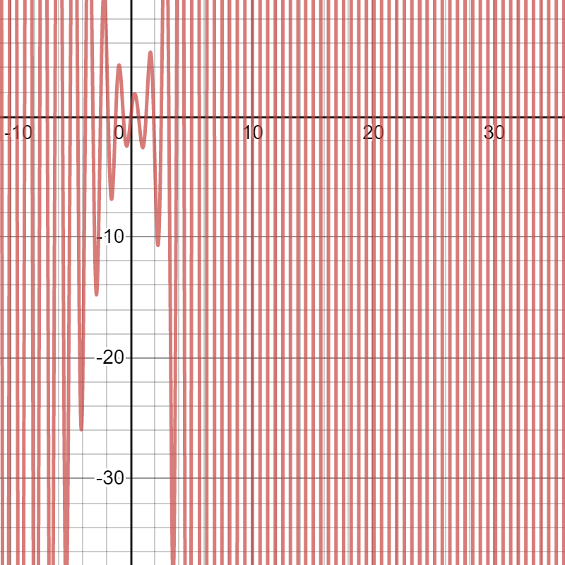

**Рисунок 2.** График функции f(x)*sin5x на интервале [-5;2].

**Код программы:**

//Кафедра "Информационная безопасность"

//ИУ8-32

//Гуща Н.В.

//Лабораторная работа №2(Теория систем и системный анализ)

#define _USE_MATH_DEFINES

#include <iostream>

#include <math.h>

#include <iomanip>

using namespace std;

double a = -5, b = 2;

double func(double x){

return (1 - x) * (1 - x) + exp(x);

}

void get_min(double T_min, double T_max, bool moderator) {

int i = 1;

srand(time(NULL));

double x1 = a + (b - a) * rand() / RAND_MAX;

double f1;

if (moderator == 1) {

f1 = func(x1);

}

else {

f1 = sin(5*x1) * func(x1);

}

cout << setw(3) <<"N" << setw(12) << "T" <<setw(9) << "X" << setw(8) << "f(x)" << endl;

cout << setw(3) << i << setw(12) << fixed << setprecision(3) << T_max << setw(9) << x1 << setw(8) << f1 << endl;

while (T_max > T_min) {

i++;

double x2 = a + (b - a) * rand() / RAND_MAX;

double f2;

if (moderator == 1) {

f2 = func(x2);

}

else {

f2 = sin(5*x2) * func(x2);

}

double delt_f = f2 - f1;

if (delt_f <= 0) {

x1 = x2;

f1 = f2;

}

else {

double P = -delt_f / pow(M_E, T_max);

double ver = rand() % 100;

if (ver <= P) {

x1 = x2;

f1 = f2;

}

}

T_max *= 0.95;

cout << setw(3) << i << setw(12) << fixed << setprecision(3) << T_max << setw(9) << x1 << setw(8) << f1 << endl;

}

cout << "Result: X_min = " << x1 << " F_min = " << f1;

}

int main(){

double T_MAX = 10000.000, T_MIN = 0.100;

cout << "For f(x)"<<endl;

get_min(T_MIN, T_MAX, 1);

cout << endl << "For f(x)*sin(5x)" << endl;

get_min(T_MIN, T_MAX, 0);

return 0;

}

**Вывод**

В ходе проделанной работы был освоен метод имитации отжига для нахождения экстремума унимодальной и мультимодальной функций одного переменного. Было выяснено, что этот метод применим для поиска экстремума независимого от того, является ли функция унимодальной или мультимодальной. Это достигается благодаря тому, что алгоритм допускает шаги, приводящие к увеличению значений фитнес-функции.

**Контрольные вопросы**

1. В чем состоит сущность метода имитации отжига? Какова область применимости данного метода?

Суть метода в том, что задается максимальная и минимальная «температура», и выбирается случайная точка $x_{i-1}$ на заданном интервале с целью последующего вычисления значения функции в ней. «Температура» представляет собой случайную величину с математическим ожиданием, ее можно задать несколькими способами, в данной задаче она определяется по формуле $T_{i}$ = $a*T_{i-1}, a∈\left[0,8:0,99\right]$. Затем выбирается другая случайная точка $x_{i}$ и также вычисляется значение функции в ней. После сравнивается значение функции в двух этих точках: если $Δf=f\left(x_{i}\right)-f\left(x_{i-1}\right)$ меньше нуля, то осуществляется безусловный переход в точку $x_{i}$, иначе переход происходит с вероятностью $P\left(Δf\right)=ⅇ^{\frac{-Δf}{T_{i}}}$. Вероятность перехода и «температура» нужны для создания случайных флуктуаций, которые могут помочь выбраться из локальных экстремумов, если решение в них «застрянет». Данный способ применим для поиска экстремума как унимодальной, так и мультимодальной функции.